**MINISTERE DE L’AGRICULTURE ET DU DEVELOPPEMENT RURAL**

**DIRECTION DE LA FORMATION LA RECHERCHE ET DE LA VULGARISATION**

**Liste des pièces du dossier de candidature Chine 2022-2024**

**Thème: rural development and management studies**

1. **DOSSIER D.F.R.V :**

* 02 photos d’identité,
* PV de sélection,
* 01 Fiches de renseignement (DFRV et CNFPE),
* 01 Extrait de naissance,
* 01 Attestation de travail précisant la date de recrutement,
* 01 Copie de diplôme,
* 01 Arrêté de nomination,
* 01 Arrêté de titularisation,
* 01Extrait de radiation du service national,
* 01 Certificat médical (médecine générale),
* 01 Certificat médical (phtisiologie),
* 02 Attestations de non bénéfice de formation de longue durée à l’étranger.
* 01 Copie de l’attestation du baccalauréat.

1. **DOSSIER ETABLISSEMENT D’ACCUEIL : *Tous les documents doivent être établis en langue Anglaise***

*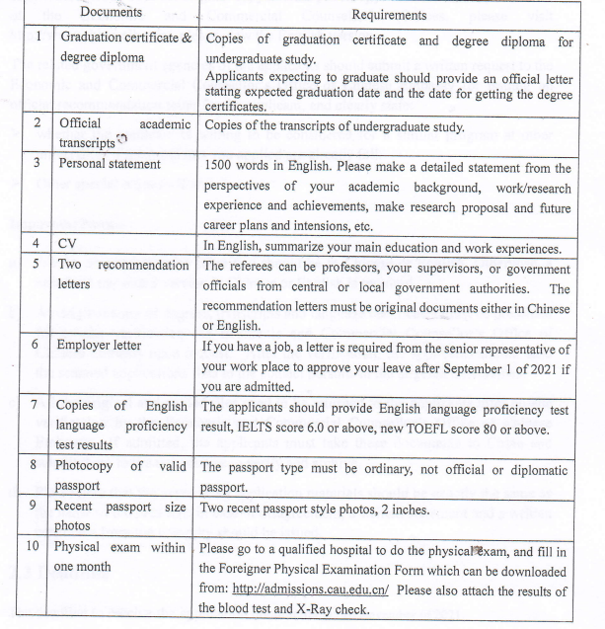 Please note that the agency No is :* ***10019****, select the discipline name “****Managemen****t” followed by select the major program”****rural development and management studies****”. Scholarship type* ***B****.*

**MINISTERE DE L’AGRICULTURE ET DU DEVELOPPEMENT RURAL**

**DIRECTION DE LA FORMATION LA RECHERCHE ET DE LA VULGARISATION**

**Liste des pièces du dossier de candidature Chine 2022.2024**

**Thème: Forest economics and policy**

1. **DOSSIER D.F.R.V :**

* 02 photos d’identité,
* PV de sélection,
* 01 Fiches de renseignement (DFRV et CNFPE),
* 01 Extrait de naissance,
* 01 Attestation de travail précisant la date de recrutement,
* 01 Copie de diplôme,
* 01 Arrêté de nomination,
* 001 Arrêté de titularisation,
* 01 Extrait de radiation du service national,
* 01 Certificat médical (médecine générale),
* 01 Certificat médical (phtisiologie),
* 01 Attestation de non bénéfice de formation de longue durée à l’étranger (Déclaration sur l’honneur certifiée par l’A.P.C).
* 01 Copie de l’attestation du baccalauréat.

1. **DOSSIER ETABLISSEMENT D’ACCUEIL : *Tous les documents doivent être établis en langue Anglaise***

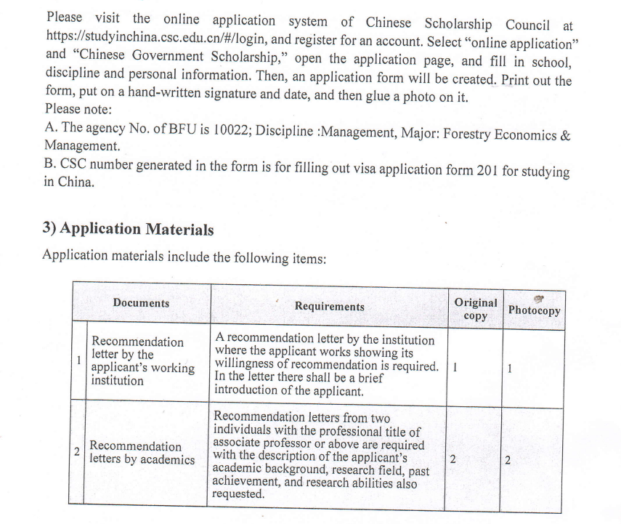

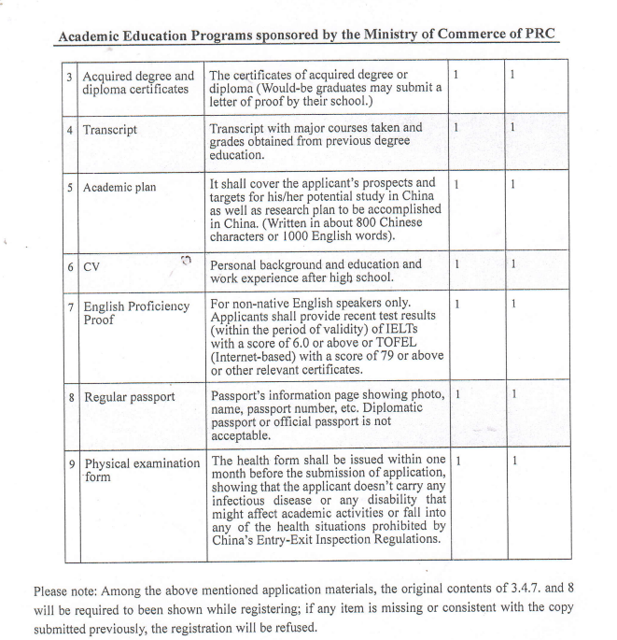

*Please note that the agency No of BFU is :* ***10022****, discipline : management, Major: “forest economics and management”*

**MINISTERE DE L’AGRICULTURE ET DU DEVELOPPEMENT RURAL**

**DIRECTION DE LA FORMATION LA RECHERCHE ET DE LA VULGARISATION**

**Liste des pièces du dossier de candidature Chine 2022.2024**

**Thème: Urban and rural planning**

1. **DOSSIER D.F.R.V :**

* 02 photos d’identité,
* PV de sélection,
* 01 Fiches de renseignement (DFRV et CNFPE),
* 01 Extrait de naissance,
* 01 Attestation de travail précisant la date de recrutement,
* 01 Copie de diplôme,
* 01 Arrêté de nomination,
* 001 Arrêté de titularisation,
* 01 Extrait de radiation du service national,
* 01 Certificat médical (médecine générale),
* 01 Certificat médical (phtisiologie),
* 01 Attestation de non bénéfice de formation de longue durée à l’étranger (Déclaration sur l’honneur certifiée par l’A.P.C).
* 01 Copie de l’attestation du baccalauréat.

1. **DOSSIER ETABLISSEMENT D’ACCUEIL : *Tous les documents doivent être établis en langue Anglaise***

